КГУ «Средняя школа №21»

«Путешествие по г. Петропавловск на велосипеде»
Секция: математика

Исполнитель: | Ример Дмитрий, 6»Б» класс  КГУ «Средняя школа № «21»,  Г. Петропавловск,  Северо-Казахстанская область
Руководитель: | Камдина Галина Александровна  Учитель математики  КГУ «Средняя школа № «21»

Петропавловск,2022г.

Оглавление
Введение…………………………………………………………………..6
- Основная часть………………………………………………………..8
1.1 История изобретения велосипеда……………………………….8
1.2 Положительное влияния велосипедных прогулок ……………10
1.3 Противопоказания к катанию на велосипеде …………………10
- Практическая часть……………………………………………………11
2.1 Описание проекта………………………………………………...11
2.2 Паспорт маршрута……………………………………………….11
2.3 Расстояние между объектами на маршруте……………………14
2.4 Математические расчеты………………………………………..15
- Заключение…………………………………………………………... 18
Список литературы……………………………………………………..19
Приложение…………………………………………………………….20

АННОТАЦИЯ
Наука математика охватывает многие сферы жизни человека. Данная работа показывает взаимосвязь истории города Петропавловска, увлечения ездой на велосипеде и математики. То есть, как при помощи математических расчетов можно составить интересный маршрут по Петропавловску на велосипеде за 1 поездку изучить часть памятников и некоторые интересные места города.
Такие проекты важны для привлечения внимания детей и взрослых к изучению истории города и родного края, укреплению взаимоотношений в семье, так же воспитанию патриотизма.
ANNOTATION
The science of mathematics admits many limits of human life. This work shows the relationship between the history of the city of Petropavlovsk, passion for cycling and mathematics. That is, as with the help of mathematical calculations, you can organize an interesting route around Petropavlovsk on a bicycle for 1 experience of studying some of the monuments and some interesting places in the city.
Such questions are important for attracting the attention of children and adults to the history of the city and their native land, the manifestation of feelings in the family, as well as the education of patriotism.

Ведение
Выбор данной темы обусловлен тем, что я очень люблю свой город. Живя в нем, в городе Петропавловск, я изучаю достопримечательности, посещаю музеи, знакомлюсь с историей своего города. Поэтому я решил систематизировать накопленные к сегодняшнему дню знания о городе, изучить новую информацию и использовать математические вычисления для создания экскурсионного маршрута для школьников и их родителей с достопримечательностями нашего города, используя велосипед и математические знания.
Актуальность данной работы:
Актуальность исследования в том, что с каждым годом дети все равнодушнее относятся к учебе. В частности понижается интерес у учеников к такому предмету, как математика. Этот предмет воспринимается учащимися, как скучный и совсем не интересный. В связи с этим ведется поиск эффективных форм и методов обучения математике, которые способствовали бы активизации учебной деятельности, формированию познавательного интереса.
Проблема формирования познавательного интереса не является новой для образования. Несмотря на то, что проблема формирования познавательного интереса нашла отражение во многих исследованиях, она до сих пор является актуальной в части поиска разнообразных средств повышения уровня познавательного интереса школьников.
В результате чего мы пришли к выводу, что изучение вопроса о формировании познавательного интереса у школьников через организацию экскурсий по математике достаточно актуально на сегодняшний день.
Моё любимое время года - лето, так как я очень люблю кататься на велосипеде. В современном мире езда на велосипеде приобретает всё большую популярность. Чтобы бесцельно не проводить время, т.е не кататься на нем просто по улицам я задался вопросом, а что если я составлю небольшую экскурсию и вычислю сколько времени и какое расстояние проеду изучая достопримечательности.
Цель данного проекта составить экскурсионный маршрут, используя математические расчеты.
Задачи:
- оценить культурно-исторические ресурсы города;
- выявить и изучить экскурсионные объекты;
- составить маршрут экскурсии;
- собрать необходимую информацию по составлению маршрута;
- изучить некоторые величины, используемые для расчета протяженности, длительности маршрута.
Использованы соответствующие методы исследований:
- объезд и осмотр достопримечательностей города;
- изучение литературы;
- изучение методической информации;
- изучение информации из интернета;
- применение советов преподавателя;
- привлечение примеров из собственной практики;
- анализ полученной информации.
Практическая значимость работы: результаты, полученные при выполнении настоящей работы позволяют совмещать любимое увлечение - велосипед с изучением истории страны и родного города, что превращает обычную поездку в увлекательное путешествие.
Гипотеза: Зная скорость, время, расстояние, можно верно спланировать маршрут.

      - ОСНОВНАЯ ЧАСТЬ
1.1 ИСТОРИЯ ИЗОБРЕТЕНИЯ ВЕЛОСИПЕДА
Нельзя с уверенностью назвать конкретного человека, который создал первый в мире велосипед. Историки в свою очередь были удивлены изображениям велосипедов на древних пирамидах и в Помпее.
Велосипед претерпел множество этапов создания. О первых фазах развития этого популярного на сегодняшний день транспортного средства существуют разные сведения, большинство из которых являются фальсификацией.
История изобретения велосипеда берет свое начало еще с появления первого колеса, которое состоялось порядка 5-6 тысяч лет тому назад. Это открытие значительно упростило транспортировку, но со временем люди перешли также к использованию конной тяги.
Прообраз современного велосипеда — селерифер (дословно «производитель скорости») появился во Франции в 1791 г. (Приложение I). Это изобретение графа Меде де Сиврака был похож на двухколёсный самокат с деревянной рамой без педалей и руля. Переднее колесо не поворачивалось, а потому ехали на нём только по прямой,
отталкиваясь от земли ногами. Очень быстро новинка стала модным развлечением в Англии, где её назвали «хобби-хорз» («игрушечная лошадка»).
В 1817 году конструктор из Германии Дрез создал старинный велосипед, который по факту представлял собой деревянный самокат, который был назван “машиной для бега”. Он был снабжен двумя колесами и рулем, и в общем был похож на велосипед, но только без педалей (Приложение II). От него пошло развитие принципа построения всех транспортных средств с двумя колесами. Изобретение назвали в честь создателя «дрезиной». Этот термин используется до сих пор по отношению к некоторым самоходным машинам.
После 1817 году верховая езда на велосипедах в городах была запрещена, так как большинство велосипедистов катались по брусчатке, а на ней они не могли балансировать и сбивали пешеходов.
В 1830 г. англичанин Киркпатрик Макмиллан качающиеся педали соединил рычажным механизмом с задним колесом, которое сделал больше переднего, на оба колеса надел железные обручи. По сути Макмиллан создал практически современный велосипед (Приложение III)
В 1884 году было положено начало для современных велосипедов Джеймсом К. Старли. (Rover — “Скиталец”). Они выпускались с 1885 года по 2005 года. Велосипед, к большому удивлению тех времен, обладал цепной передачей на заднее колесо и одинаковыми по размеру колесами. (Приложение IV).
Но действительно большой рывок в технологии произвел шотландский ветеринар Джон Бойд Данлоп, который добавил пневматическую полую шину. Для того чтобы его болеющему сыну было комфортнее ездить на 3х колсном "костотрясе". Он надел на колеса поливной шланг и наполнил водой, но это сильно снизило скорость передвижения. Тогда он наполнил шланг воздухом, да еще и придумал специальный клапан, чтобы воздух не выходил из шины под собственным давлением. Это изобретение стало именно тем новшеством, которое послужило широкому распространению велосипедов.
1890-е годы велосипеды стали в визуальном плане похожи на современные, но материалы из которых они были изготовлены были из ржавеющей стали и не были покрашены. Уход за таким велосипедом требовал трудоемкого ухода: чистка, смазка, промывание бензином или керосином после каждой поездки.
В дальнейшей истории велосипедов их постоянно улучшали, уменьшали вес, увеличивали скорость, повышали комфортность и прочность. И вот, теперь для нас велосипед это уже не просто способ развлечься, но и полноценный транспорт для передвижения по любой местности.
1.2 ПОЛОЖИТЕЛЬНОЕ ВЛИЯНИЕ ВЕЛОСИПЕДНЫХ ПРОГУЛОК
В детском возрасте закладывается здоровье человека на всю его дальнейшую жизнь. Очень важно, чтобы в это время ребенок получал достаточно полезных веществ и активно занимался спортом. Специалисты отмечают следующие полезные свойства велосипеда для детей разного возраста:
- развитие координации движений;
- нормализация обменных процессов и вывода токсинов;
- улучшение памяти, слуха, зрения, работы головного мозга и скорости реакции;
- укрепление мышц и поддержание их в отличном тонусе;
- приобретение правильной осанки и красивой фигуры;
- укрепление иммунитета, а также улучшение работы всех органов и систем.
Кроме того, катание на велосипеде для ребенка – это еще и сброс негативных эмоций, устранение тревожности и усталости после длительных занятий в школе. Также это возможность хорошо провести время с друзьями и получить положительные впечатления.
1.3 ПРОТИВОПОКАЗАНИЯ К КАТАНИЮ НА ВЕЛОСИПЕДЕ
К сожалению, вред от велосипеда также возможен. Нельзя заниматься этим спортом в случае серьезных заболеваний. Поэтому необходимо проконсультироваться с врачом перед занятиями, следить за состоянием во время езды. Важно помнить, что как и любой вид спорта, этот требует регулярности, системности, постепенного увеличения нагрузок. Соблюдение правил езды поможет избежать негативных последствий и получить максимум пользы от тренировок.

2. ПРАКТИЧЕСКАЯ ЧАСТЬ
2.1 ОПИСАНИЕ ЭКСКУРСИИ
Вообще мысль организации экскурсионного маршрута на велосипедах по городу возникла летом 2022 года, когда на все летние каникулы пришлось остаться в городе, чтобы разнообразить прогулки, я целенаправленно стал ездить к различным достопримечательностям.
Основным требованием к маршруту будет доступность, простота использования:
- любой желающий, может воспользоваться услугой;
- возможность двигаться с комфортной скоростью, останавливаться на отдых;
- весь путь должен быть по силам, и ребенку, и взрослому.
Еще одним важным требованием является безопасность, поэтому недопустимо передвижение детей без сопровождения взрослых. Хочется надеяться, что и в нашем городе в скором времени появятся велосипедные дорожки.
2.2 ПАСПОРТ МАРШРУТА
Это документ, дающий полное представление о маршруте.
Характеристики маршрута | Информация о маршруте
Название экскурсионного маршрута | «Путешествие по г. Петропавловск на велосипеде» - велопрогулка по городу
Степень сложности | простой;
Целевая аудитория | дети школьного возраста в сопровождении взрослых, молодежь от 18 лет, жители города
Цель маршрута | Оздоровительная, познавательная.  Воспитание любви, уважения и бережного отношения к родному городу, краю;
Задачи маршрута | прививать здоровый образ жизни;  посещение памятников;  посещение достопримечательностей города;  познание своего города, края и воспитание патриотизма;;
Протяженность маршрута | 4 км
Пункт начала маршрута | Стела Независимости (ул. Конституции Казахстана 22)
Пункт окончания маршрута | Музейный комплекс Резиденция Абылай хана (ул. Сутюшева 1б)
Перечень объектов показа на маршруте | Католический храм Пресвятого Сердца Иисуса (ул. Конституции Казахстана)  Памятник Абаю и Пушкину (ул. Конституции Казахстана)  Обелиск петропавловцам - защитникам отечества (ул. Конституции Казахстана 43)  Историко-краеведческий музей (Адрес: ул. Конституции Казахстана 48)  Памятник Карасаю и Агынтаю (ул. Конституции Казахстана 1)  Мемориал боевой Славы «Вечный огонь» (Букетова 12)  Областной театр драмы им. Н.Погодина (ул. Конституции Казахстана 1)  ГТК «МЕРК» (ул. Театральная 42)  Музейный комплекс Резиденция Абылай хана (ул. Сутюшева 1б)
Сезон | Весна, лето, осень (с середины апреля по конец сентября);
Организатор маршрута/контактные данные | Ример Дмитрий

2.3 РАССТОЯНИЕ МЕЖДУ ОБЪЕКТАМИ НА МАРШРУТЕ
Название объекта | Расстояние/время (указано без учета времени ожидания на светофорах, на осмотр объектов и отдых)
- Стела Независимости (ул. Конституции Казахстана 22) | -
Католический храм Пресвятого Сердца Иисуса (ул. Конституции Казахстана) | 0,1 км/ 1 мин
- Памятник Абаю и Пушкину (ул. Конституции Казахстана) | 0,4 км/2 мин
Обелиск петропавловцам - защитникам отечества (ул. Конституции Казахстана 43) | 0,5 км/3мин
Историко-краеведческий музей (Адрес: ул. Конституции Казахстана 48) | 700 м/ 4 мин
- Памятник Карасаю и Агынтаю (ул. Конституции Казахстана 1) | 1,4 км/ 10 мин
- Мемориал боевой Славы «Вечный огонь» (Букетова 12) | 350 м/ 2 мин
- Областной театр драмы им. Н.Погодина (ул. Конституции Казахстана 1) | 400 м/ 3 мин
- ГТК «МЕРК» (ул. Театральная 42) | 600 м/ 4 мин
- Музейный комплекс Резиденция Абылай хана (ул. Сутюшева 1б) | 550 м/ 5 мин
Продолжительность маршрута | 4 км / 27 мин

2.4 МАТЕМАТИЧЕСКИЕ РАСЧЕТЫ
При построении маршрута мною были использованы знания по математике. Необходимо было вычислить:
- Скорость движения.
- Расстояние и время движения между объектами.
- Общую протяженность пути и время.
1) Скорость движения. Школьной программой предусмотрено изучение задач на движение: встречное движение, движение вдогонку, движение с отставанием; движение в противоположных направлениях.
(Приложение VI).
Рассмотрим пример задачи на сближение. Скорость, с которой объекты сближаются друг с другом, называется скоростью сближения. Чтобы найти скорость сближения двух объектов, которые движутся в одном направлении, надо из большей скорости вычесть меньшую: V сб = V1 – V2.
Пример: Из города выехал автомобиль со скоростью 40 км/ч. (Приложение VII). Через 4 часа вслед за ним выехал второй автомобиль со скоростью 60 км/ч. Через сколько часов второй автомобиль догонит первый?
Решение: Так как на момент выезда второго автомобиля из города первый уже был в пути 4 часа, то за это время он успел удалиться от города на: 40 · 4 = 160 (км)
Второй автомобиль движется быстрее первого, значит, каждый час расстояние между автомобилями будет сокращаться на разность их скоростей:
60 - 40 = 20 (км/ч) – это скорость сближения автомобилей
Разделив расстояние между автомобилями на скорость их сближения, можно узнать, через сколько часов они встретятся:
160 : 20 = 8 (ч)
Ответ: Второй автомобиль догонит первый через 8 часов.
Одним из условий таких задач является движение объектов с постоянной скоростью, когда за любые равные промежутки времени тело проходит одинаковое расстояние.
Но чаще всего мы замечаем неравномерное движение объектов, тел в повседневной жизни. На практике используется более реальное физическое понятие, характеризующее движение определенного тела в пространстве и времени – неравномерное движение. Неравномерным называется движение, при котором тело за равные промежутки времени проходит различные отрезки пути, то есть (Приложение VIII).
При неравномерном движении скорость тела меняется, следовательно, необходимо научиться описывать изменение скорости тела. Если тело движется неравномерно, то оно обладает ускорением. Это ускорение может изменяться в очень широком диапазоне даже за небольшой промежуток времени. Самый простой вид неравномерного движения – движение с неизменным ускорением. Такое движение называется равноускоренным.
Ускорение – величина, равная отношению изменения скорости к промежутку времени за которое это изменение произошло
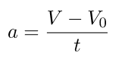
где a – это ускорение (определяется в м/с), V — конечная скорость, V0 — начальная скорость, t — время.
Скорость пути при равноускоренном движении:
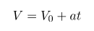
Формула пути:
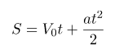
Формула пути, если t не известно:
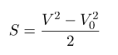
Поэтому движение велосипедиста на пути следования по маршруту будет неравномерным. А скорость для каждого - индивидуальна. Опытным путем я выяснил, что на одном участке она может быть 7 км/ч, а на другом 13 км/ч.
Например, от памятника Карасаю и Агынтаю до Мемориала боевой Славы «Вечный огонь» 350 метров. Это расстояние я проехал за 2 минуты.
Вычислим скорость на этом участке пути - 350/2= 175 (м/мин).
На 1 км (1000м) приходится 3,5 метра в минуту.
Чтобы перевести м/мин в км/ч 175*60/1000 = 10,5 (км/ч) - скорость от памятника Карасаю и Агынтаю до Мемориала боевой Славы «Вечный огонь»
А от Историко-краеведческий музея до Памятника Карасаю и Агынтаю 1,4 км за 10 минут.
V = 1400/10 = 140 (м/мин) или 140*60/1000 = 8,4 (км/ч) - скорость от Историко-краеведческий музея до Памятника Карасаю и Агынтаю
2) Расстояние и время движения между объектами. Зная скорость движения и расстояние, вычисляем время движения между объектами по формуле: t=s/v
Например, расстояние от Обелиска петропавловцам - защитникам отечества до Историко-краеведческий музея 700 м, скорость - 10,5 км/ч. (175 м/мин). Тогда t= 700/175 = 4 (мин) - за это время я проехал от Обелиска петропавловцам - защитникам отечества до Историко-краеведческий музея ”.
3) Общая протяженность пути и время. Общую протяженность пути и время можно вычислить путем сложения длины всех отрезков: S1+ S 2+ S3+ +.... и t1+t2+t3+...
Итого: 0,1км +0,4км+0,5км+700м+1,4км+350м+400м+600м+550м = 4км общая протяженность пути.
Общее время в пути: 1мин+2мин+3мин+4мин+10мин+2мин+3мин+4мин+5мин = 27мин
ЗАКЛЮЧЕНИЕ
В ходе работы мною была подтверждена важность связи математики с этапами разработки комфортного велосипедного маршрута и возможностью подробнее ознакомиться с достопримечательностями города.
Приведены примеры расчетов, применяемых на практике: общей протяженности пути, времени движения по маршруту.
Во время изучении информации я узнал много нового и полезного:
- о большом потенциале культурно-исторических ресурсов Петропавловска;
- о важности и роли подобных проектов в формировании любви и уважения к своему родному городу и краю;
- об укреплении дружественных семейных связей.
Считаю необходимым использовать полученные знания в дальнейшем в изучении истории нашего города.

СПИСОК ИСПОЛЬЗОВАННОЙ ЛИТЕРАТУРЫ
- Депман И. Я. «Мир чисел: рассказы о математике» / Депман И. Я. – Л., Дет. лит., 1963 – 72 с.
- Депман И. Я. «Рассказы о старой и новой алгебре», / Депман И. Я. – Л., Дет. лит., 1967 – 143 с.
- https://spravochnick.ru/ /
- https://zaochnik.com/spravochnik/fizika/
- https://interneturok.ru/lesson/physics/
- https://www.matematicus.ru/fizika/mehanika/formuly-ravnomernogo-i-ravnouskorennogo-dvizheniya

ПРИЛОЖЕНИЕ
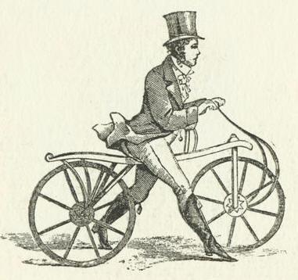
Приложение I Приложение II
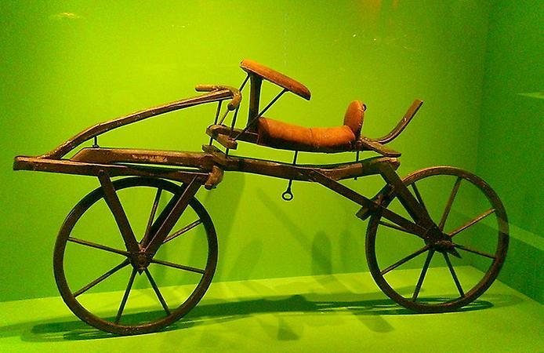

Приложение III Приложение IV
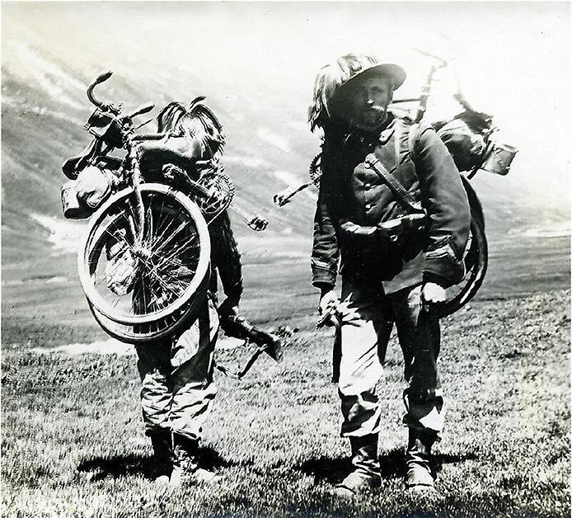
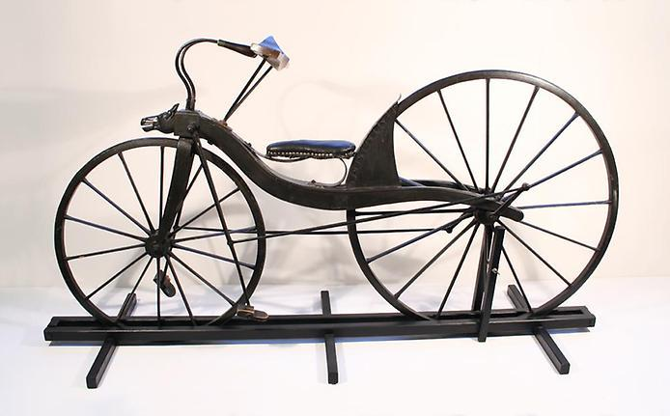
.

Приложение V. На пути к стеле Независимости

Приложение VI
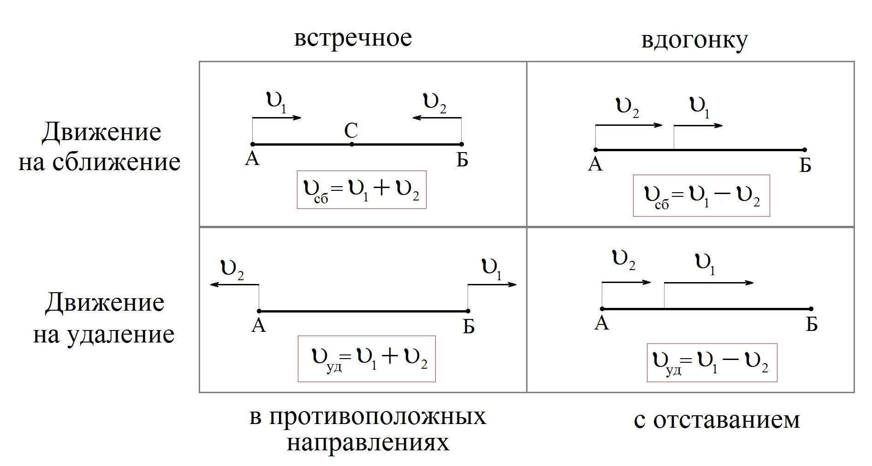

Приложение VII
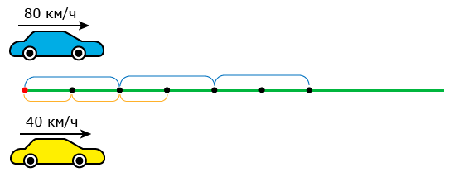

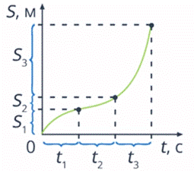
Приложение VIII
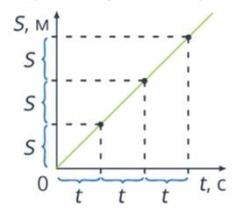
Рис. 3. Равномерное движение Рис. 4. Неравномерное движение

